Муниципальное дошкольное образовательное учреждение
№ 21 «Ласточка» ЯМР

Консультация для родителей
«Если ребёнок часто закатывает истерики»

Воспитатель МДОУ № 21»Ласточка»
Фединой Н.П.

д.Мокеевское
2017г.

Консультации для родителей
«Если ребенок часто устраивает истерики»

Совсем маленькие дети закатывают истерики потому, что им часто не хватает слов, чтобы выразить свои потребности. Неудовлетворенность от непонимания накапливается и выливается в слезах и криках. Ребенок дошкольного возраста, который регулярно закатывает истерики и который не страдает задержками языкового и умственного развития, возможно, находится в стрессовом состоянии. Причин этому может быть множество – слишком высокие или, напротив, слишком низкие требования в семье, физическое недомогание, связанное с сильными болями, чрезмерная избалованность или нехватка социальных навыков.

Как предотвратить проблему
Подумайте, как предоставить детям достаточно возможностей для выхода чувств и эмоций.
Эмоциональных срывов будет меньше, если вы дадите ребенку возможность действовать по собственному плану и разумению (с вашей поддержкой и под присмотром), т.е. не будете подавлять его инициативу и самостоятельность.

Как справиться с проблемой, если она уже есть

Старайтесь не обращать внимание на истерики, только следите, чтобы действия ребенка не угрожали безопасности его и окружающих. Помните, что цель такого поведения – добиться желаемого или «выпустить пар». В любом случае, если вы обращаете на истерику внимание (неважно, позитивное или негативное), вы способствуете тому, чтобы такие вещи происходили чаще.
Если своей истерикой ребенок приводит в замешательство окружающих, то быстро отведите его в сторону подальше от «зрителей». Спокойно скажите ему: «Бывает так, что человек очень сердится, и это нормально. Но совсем НЕ нормально, когда этот человек начинает мешать остальным. Когда ты почувствуешь, что успокоился, можешь вернуться к нам (детям)».
Попросите, чтобы вместе с вами за малышом понаблюдали более опытные люди, - возможно, вы, сами того не ведая, делаете нечто такое, что провоцирует ребенка на истерики.
Обсудите возможные причины такого поведения с другими членами семьи. Вместе подумайте над тем, как решить эту проблему.

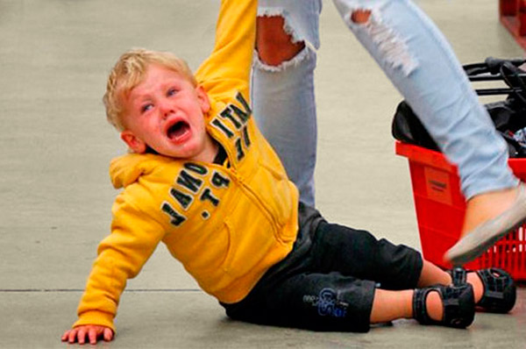

Источник:Интернет

